CUS 554 EDGE BİSİKLET PARKI

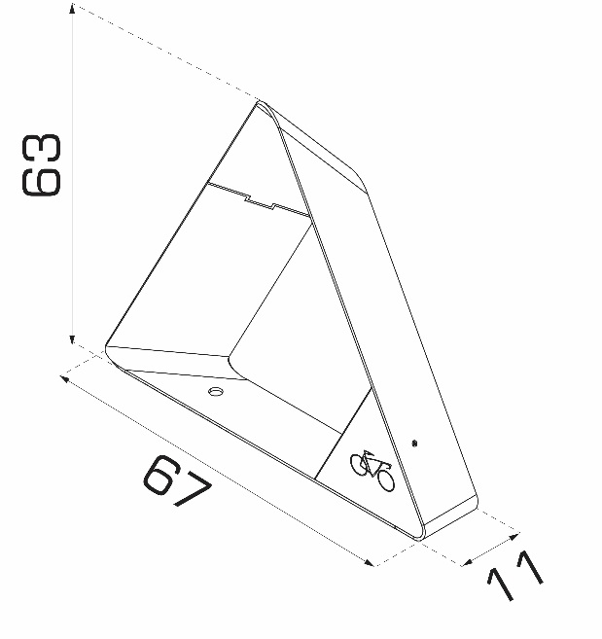

Ürün de CNC abkant makinesinde oluşturulan minumum 2mm kalınlığın sacların sökülemez şeklinde birleştirilmesiyle oluşmaktadır.
Üründe yer alan ahşap üzerinde bisiklet logosu işlenmiş olacaktır.
Konstrüksiyon bir araya getirildikten sonra işlem yapılacak yüzey ilk olarak SA 2.5 kalitesinde kumlanarak yüzey üzerindeki pas, yağ, cüruf vb. temizlenecektir.
Yüzeye ikinci proses olarak çinko esaslı 80 µ astar toz boya uygulanacak, son proses olarak polyester esaslı 80 µ toz boya uygulanarak renklendirilecektir.
Astar toz boya yüksek korozyon dirençli olacaktır. Son kat boya UV dayanımlı olacak, kurşun ihtiva etmeyecektir. Uygulama aşağıdaki normlara göre test edilip ilgili özelliklerde olacaktır,
-TS EN ISO 9227 normuna göre 1440 saat C5-M yüksek korozyon sınıfına uygun olacaktır.
- TS EN 6270-1 normuna göre 720 saat neme dayanıklı olacaktır.
- BS-EN 71-3:2013 ve A1:2014 normlarına göre toksik element içermeyecektir.
- Poliaromatik hidrokarbon (PAH) içermeyecektir.
- TS EN 71-2 normuna göre alevlenmeme özelliğine sahip olacaktır.
- TS EN 71-3 normuna göre element göçü bulunmayacak özelliğine sahip olacaktır.
- TS EN ISO 2409 normuna göre yapışma mukavemeti çok iyi seviyede olacaktır.

